Министерство образования и науки Российской Федерации
Муромский институт (филиал)
федерального государственного бюджетного образовательного учреждения высшего образования
«Владимирский государственный университет
имени Александра Григорьевича и Николая Григорьевича Столетовых»
(МИ ВлГУ)

Факультет информационных технологий радиоэлектроники
Кафедра информационных систем

КУРСОВАЯ РАБОТА
по курсу Прикладная разработка на Java
на тему: Разработка веб-приложения для учета товаров на складе

Руководитель

(уч. степень, звание)
Метелкин А.С.
(оценка) (фамилия, инициалы)

(подпись) (дата)
Члены комиссии Студент ИС-123
(группа)
Сосульников К.В
(подпись) | (Ф.И.О.) |  | (фамилия, инициалы)
(подпись) | (Ф.И.О.) |  | (подпись) | (дата)

Муром 2026

В курсовой работе отражена разработка веб-приложения складского учета на языке Java с использованием фреймворка Spring Boot. В ходе работы была спроектирована структура реляционной базы данных Firebird, обеспечивающая хранение информации о товарах, категориях, единицах измерения, складах, местах хранения, пользователях и складских документах. Реализован пользовательский интерфейс на базе шаблонизатора Thymeleaf, позволяющий работать со справочником товаров, оформлять поступления и отгрузки, просматривать складские остатки и использовать главную панель мониторинга.
Особое внимание в работе уделено корректной обработке складских операций. В системе предусмотрены модули управления товарами, контроля остатков, оформления поступлений и отгрузок. Работа с пользователями реализована в упрощенном виде через переключение текущего пользователя в интерфейсе, без полноценной регистрации и отдельной подсистемы авторизации. Доступ к данным выполняется через JDBC, JdbcTemplate и репозитории, что делает проект понятным для сопровождения и демонстрирует практическое использование базы Firebird.

Содержание

Введение 7
1. Анализ технического задания 8
1.1. Цель и задачи разработки 8
1.2. Сравнительный анализ существующих решений 9
1.3. Архитектура системы 11
1.4. Функциональные требования к системе 14
1.5. Управление складскими операциями 17
2. Проектирование программы 19
2.1. Проектирование архитектуры и структуры данных системы 19
2.2. Проектирование информационной модели и базы данных 22
3. Разработка приложения 26
3.1. Выбор и обоснование технологического стека 26
3.2. Реализация модуля управления товарами 28
3.3. Реализация модуля учета поступлений 29
3.4. Реализация модуля учета отгрузок 30
3.5. Реализация интерфейса просмотра складских остатков 30
3.6. Реализация панели мониторинга склада 32
3.7. Архитектурные особенности реализации 33
4. Тестирование 34
Заключение 39
Библиография 40

ВВЕДЕНИЕ
С развитием информационных технологий все больше возрастает потребность в программных средствах для автоматизации учета и обработки данных. Особенно важным это является для организаций, работающих с товарными запасами, так как складской учет требует постоянного контроля поступлений, отгрузок, количества товаров и их текущего состояния.
Тема курсовой работы - разработка веб-приложения складского учета на Java. Объектом исследования является процесс учета товаров, поступлений, отгрузок и остатков на складе. Предметом исследования является разработанное веб-приложение, реализующее данный функционал.
Цель курсовой работы - спроектировать и разработать веб-приложение для ведения складского учета. В рамках работы разрабатывается система, позволяющая хранить сведения о товарах, фиксировать движение товарных запасов и просматривать актуальные остатки.
Исходя из поставленной цели, определены следующие задачи:
Изучение предметной области складского учета и особенностей разработки веб-приложений.
Разработка структуры базы данных для хранения информации о товарах, складах, пользователях, поступлениях и отгрузках.
Реализация серверной части приложения, отвечающей за бизнес-логику: управление товарами, обработку складских документов, расчет остатков и разграничение доступа пользователей.
Создание пользовательского интерфейса для работы с товарами, поступлениями, отгрузками, остатками и статистикой.
Результатом работы будет создано веб-приложение, которое позволяет вести учет товаров на складе, оформлять складские операции, просматривать остатки и анализировать данные с помощью фильтрации и статистики.

1. Анализ технического задания

1.1. Цель и задачи разработки
Целью данной курсовой работы является проектирование и разработка веб-приложения для автоматизации базовых операций складского учета.
Разрабатываемая система предназначена для хранения информации о товарах, просмотра складских остатков, оформления поступлений и отгрузок. Приложение должно упростить работу с данными склада, уменьшить количество ручных операций и обеспечить удобный доступ к основной информации через веб-интерфейс.
Для достижения поставленной цели необходимо выполнить следующие задачи:
1. Провести анализ предметной области и определить основные операции складского учета.
2. Выбрать технологический стек и инструменты разработки.
3. Спроектировать структуру базы данных для хранения информации о товарах, категориях, единицах измерения, складах и складских документах.
4. Разработать серверную часть приложения, отвечающую за обработку запросов, выполнение бизнес-логики и взаимодействие с базой данных.
5. Создать пользовательский интерфейс для просмотра, добавления, редактирования и удаления товаров.
6. Реализовать функционал оформления поступлений товаров на склад.
7. Реализовать функционал оформления отгрузок товаров со склада с проверкой доступного количества.
8. Реализовать страницу просмотра складских остатков и панель мониторинга с основными показателями.
9. Провести тестирование и отладку разработанного приложения.

1.2. Сравнительный анализ существующих решений
В ходе анализа предметной области были рассмотрены существующие программные решения, применяемые для автоматизации складского учета. Основной акцент был сделан на функциональные возможности, удобство использования, способ хранения данных и возможность адаптации под задачи учебного проекта.
В качестве первого аналога был рассмотрен веб-сервис «МойСклад». Данная система работает через браузер и предназначена для управления торговлей, складом, закупками и продажами. Пользователь может работать с товарами, контролировать наличие продукции, оформлять складские операции и просматривать отчеты. Преимуществом данного решения является доступность через интернет и отсутствие необходимости устанавливать программу на компьютер. Недостатком является зависимость от облачного сервиса и ограниченная возможность изменения внутренней логики приложения. Интерфейс сервиса представлен на рисунке 1.

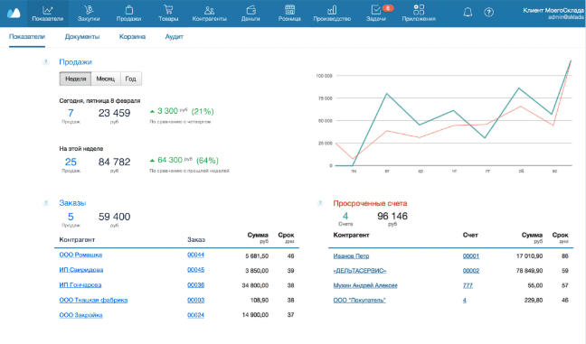
Рисунок 1 – Интерфейс веб-сервиса «МойСклад»

В качестве второго аналога была рассмотрена система «1С:Управление торговлей». Данное решение широко применяется для автоматизации торговых и складских процессов. Система позволяет вести справочники товаров, оформлять первичные документы, контролировать складские остатки и получать аналитические отчеты. Однако для небольшого учебного проекта такое решение является достаточно сложным, так как требует отдельной настройки, изучения платформы 1С и, как правило, использования платной лицензии. Интерфейс системы представлен на рисунке 2.
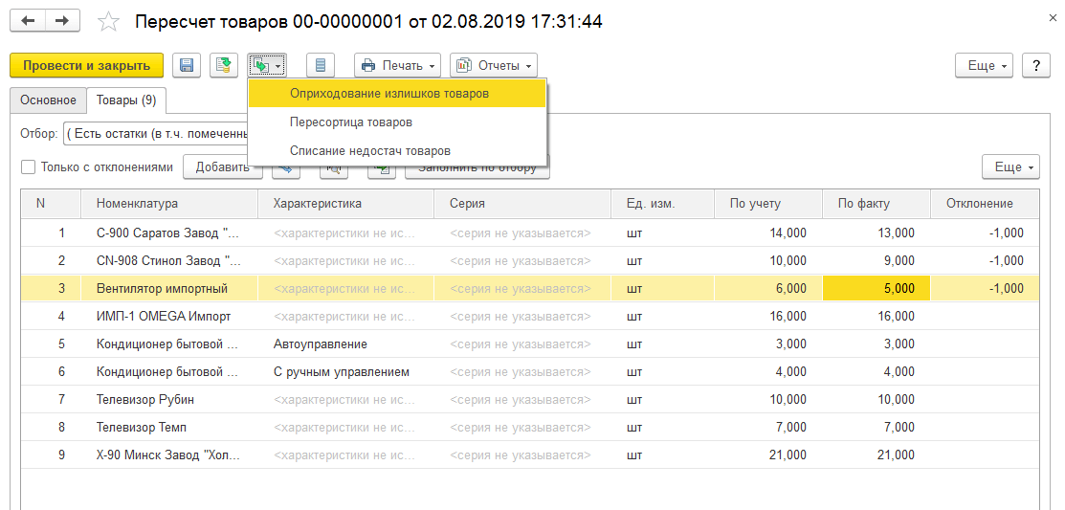
Рисунок 2 – Интерфейс системы «1С:Управление торговлей»

На основе проведенного сравнения можно сделать вывод, что разработка собственного веб-приложения является целесообразной для курсовой работы. Готовые решения обладают широкими возможностями, однако для учебного проекта они являются избыточными.
Таким образом, проектируемое приложение является упрощенным аналогом существующих систем складского учета. Оно не повторяет весь функционал промышленных решений, но реализует базовые возможности, необходимые для учета товаров, оформления поступлений и отгрузок, а также просмотра текущих складских остатков.
Таблица 1 – Сравнительный анализ складских систем
№ | Критерий | МойСклад | 1С:Управление торговлей | Разрабатываемое приложение
1 | Назначение | Облачный сервис для торговли и склада | Комплексная система учета и управления торговлей | Учебная складская система для базового учета товаров
2 | Работа с товарами | Полный справочник номенклатуры | Расширенные справочники и классификаторы | Список товаров, категории, единицы измерения и поиск
3 | Складские операции | Поступления, продажи, перемещения | Широкий набор торговых и складских документов | Поступления, отгрузки и автоматическое изменение остатков
4 | Сложность внедрения | Требуется настройка сервиса | Требуется знание платформы 1С | Запускается локально как учебное веб-приложение
5 | Возможность изменения логики | Ограничена возможностями сервиса | Требует доработки конфигурации | Код полностью доступен для изменения

1.3. Архитектура системы
Разрабатываемое приложение представляет собой веб-систему складского учета, работающую по клиент-серверному принципу. Пользователь взаимодействует с программой через браузер: открывает страницы, заполняет формы, выполняет поиск товаров, оформляет поступления и отгрузки. Все действия пользователя передаются на сервер в виде HTTP-запросов, после чего приложение обрабатывает полученные данные и возвращает готовую HTML-страницу.
Серверная часть приложения реализована на основе Spring Boot. Внутри проекта логика разделена на несколько уровней, каждый из которых выполняет свою задачу. Такой подход позволяет не смешивать обработку запросов, бизнес-логику и работу с базой данных в одном месте.
Первый уровень отвечает за прием запросов от пользователя. Для этого используются контроллеры. Они определяют, какая страница должна быть открыта, какие данные нужно получить и какой результат вернуть пользователю. Например, ProductController используется для работы со списком товаров, InventoryController отвечает за просмотр складских остатков, ReceiptController используется для оформления поступлений, а ShipmentController — для оформления отгрузок.
Второй уровень содержит основную логику работы приложения. На этом уровне выполняются операции, связанные с обработкой складских данных: подсчет общего количества товаров, определение товаров с низким остатком, расчет общей стоимости запасов, проверка доступного количества перед отгрузкой. Благодаря вынесению такой логики в сервисы контроллеры остаются более простыми и отвечают только за связь между пользователем и внутренними компонентами программы.
Третий уровень отвечает за доступ к данным. Для этого в проекте используются репозитории, которые выполняют операции с базой данных. Через них приложение получает список товаров, сохраняет новые записи, обновляет данные, добавляет позиции складских документов и получает информацию для панели мониторинга.
В качестве хранилища данных используется реляционная база данных Firebird. В ней размещаются таблицы, необходимые для работы складской системы: товары, категории товаров, единицы измерения, склады, места хранения, складские документы и позиции документов. Такая структура позволяет хранить данные в упорядоченном виде и связывать между собой товары, документы и складские операции.
Пользовательский интерфейс формируется с помощью шаблонизатора Thymeleaf. HTML-шаблоны получают данные от серверной части приложения и отображают их в удобном виде. Например, на главной странице показываются основные показатели склада, на странице товаров отображается справочник номенклатуры, а в разделах поступлений и отгрузок выводятся формы для создания складских документов.
Общая архитектурная схема приложения представлена на рисунке 3.
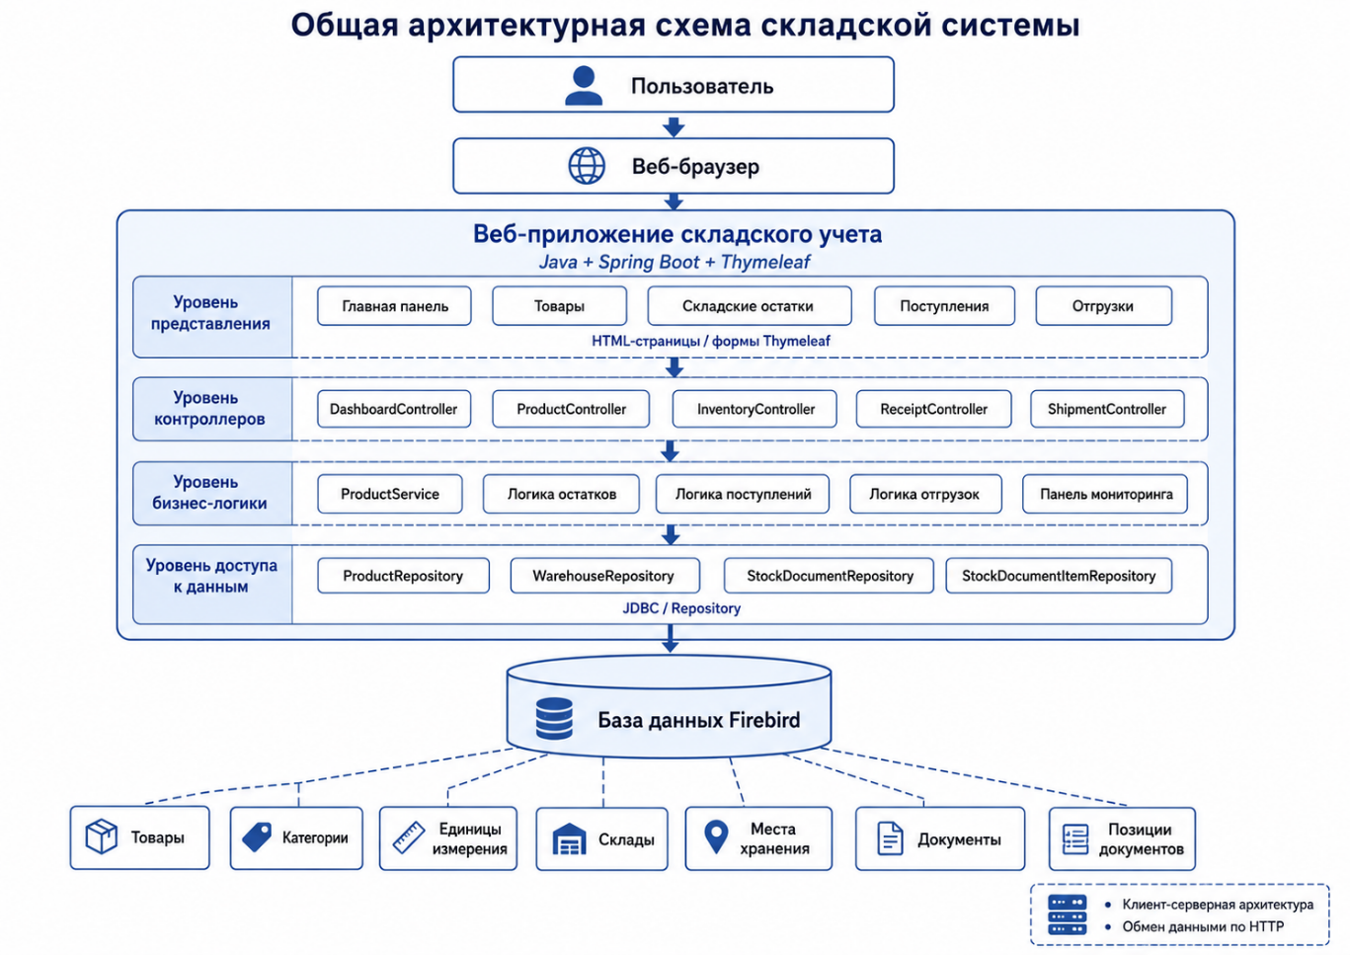
Рисунок 3 – Общая архитектурная схема складской системы
Работу системы можно описать следующим образом. Пользователь открывает нужную страницу в браузере и выполняет действие, например добавляет новый товар. Запрос поступает в нужный контроллер, после чего контроллер передает данные в сервисный слой. Сервис выполняет необходимые проверки и обращается к репозиторию. Репозиторий сохраняет или получает данные из базы Firebird. После завершения операции результат возвращается обратно, и пользователь видит обновленную страницу.
Такое построение приложения делает систему более понятной и удобной для сопровождения. Если потребуется изменить внешний вид страниц, можно работать с HTML-шаблонами. Если нужно изменить правила обработки складских операций, достаточно изменить сервисный слой. Если потребуется изменить запросы к базе данных, изменения будут вноситься в репозитории. За счет такого разделения приложение легче дорабатывать и тестировать.
Архитектура разработанной системы подходит для учебного проекта, так как она не является излишне сложной, но при этом отражает основные принципы построения современных веб-приложений на Java. Она позволяет реализовать все необходимые функции складского учета: управление товарами, просмотр остатков, оформление поступлений, оформление отгрузок и отображение сводной информации на главной странице.

1.4. Функциональные требования к системе

Функциональные требования определяют основные возможности, которые должна предоставлять разрабатываемая складская система. Приложение должно обеспечивать работу с товарами, складскими остатками, поступлениями и отгрузками, а также предоставлять пользователю удобный доступ к сводной информации о состоянии склада.
1.4.1. Работа со справочником товаров
Система должна предоставлять возможность ведения справочника товаров. Пользователь должен иметь доступ к списку всех товарных позиций, а также иметь возможность добавлять новые товары, редактировать существующие записи и удалять неактуальные позиции.
Для каждого товара в системе должны храниться основные сведения: наименование, артикул, категория, единица измерения, цена, минимальный остаток и текущее количество на складе. Наличие этих данных позволяет использовать товар не только как отдельную запись в справочнике, но и как элемент складских операций.
Также должна быть реализована возможность поиска товара по названию или другим параметрам. Это необходимо для удобной работы при увеличении количества товарных позиций.
1.4.2. Работа со складскими остатками
Система должна отображать актуальные складские остатки по товарам. Пользователь должен видеть, какое количество товара находится на складе в текущий момент.
При выполнении поступления количество товара должно увеличиваться, а при оформлении отгрузки — уменьшаться. Таким образом, остатки должны изменяться автоматически на основе складских операций.
Дополнительно система должна выделять товары с низким остатком. Это позволяет пользователю быстрее замечать позиции, которые необходимо пополнить.
1.4.3. Оформление поступлений товаров
Приложение должно позволять оформлять поступления товаров на склад. Поступление представляет собой складской документ, в котором фиксируются дата операции, номер документа, склад и список поступающих товаров.
При добавлении позиции в документ пользователь выбирает товар и указывает количество. После сохранения документа система должна увеличить остаток выбранного товара на складе.
Данный функционал необходим для учета прихода товаров и поддержания актуального количества складских запасов.
1.4.4. Оформление отгрузок товаров
Система должна предоставлять возможность оформления отгрузок товаров со склада. Отгрузка используется для фиксации списания товара при продаже, выдаче или другой операции уменьшения остатка.
При создании отгрузки пользователь выбирает товар и указывает количество. Перед сохранением система должна проверить, достаточно ли товара на складе. Если указанное количество превышает доступный остаток, операция не должна выполняться.
Такая проверка необходима для предотвращения появления отрицательных остатков и сохранения корректности складского учета.
1.4.5. Панель мониторинга
В приложении должна быть реализована главная страница с краткой сводной информацией о состоянии склада. Панель мониторинга позволяет быстро оценить основные показатели без перехода в отдельные разделы.
На панели должны отображаться следующие данные:
общее количество товаров в системе;
суммарное количество единиц товара на складе;
количество товаров с низким остатком;
общая стоимость складских запасов;
последние добавленные или измененные товары.
Наличие такой страницы делает работу с системой более удобной, так как пользователь сразу видит основные показатели склада.
1.4.6. Работа с пользователями и правами доступа
В системе должна быть предусмотрена работа от имени пользователя. Для учебного проекта может использоваться упрощенная модель разграничения доступа, при которой пользователь выбирается в интерфейсе без сложной регистрации.
Система должна учитывать права текущего пользователя и в зависимости от них отображать доступные действия. Пользователь с расширенными правами может выполнять операции управления товарами и складскими документами. Обычный пользователь может просматривать информацию и выполнять только разрешенные действия.
Такой подход позволяет показать принцип разграничения доступа, не усложняя проект полноценной системой авторизации.

1.4.7. Требования к интерфейсу
Пользовательский интерфейс должен быть простым и понятным. Основные разделы системы должны быть доступны из общего меню: главная страница, товары, складские остатки, поступления и отгрузки.
Формы добавления и редактирования должны содержать понятные поля ввода. После выполнения операций система должна возвращать пользователя на нужную страницу и отображать актуальные данные.
Интерфейс должен обеспечивать удобную работу с системой даже без специальной подготовки пользователя, так как приложение предназначено для базового складского учета.

1.5. Управление складскими операциями
Управление складскими операциями является одной из основных частей разрабатываемой системы. Именно через складские операции происходит изменение количества товаров на складе. В рамках проекта рассматриваются две основные операции: поступление товаров и отгрузка товаров.
Поступление используется для фиксации прихода товара на склад. Такая операция может выполняться при закупке товара, возврате продукции или первоначальном заполнении складских остатков. В системе поступление оформляется в виде складского документа, который содержит номер, дату, склад и список товарных позиций.
Процесс оформления поступления включает несколько этапов. Сначала пользователь создает новый документ поступления. Затем система автоматически указывает дату документа и формирует его номер. После этого пользователь добавляет в документ товарные позиции, выбирает нужные товары и указывает их количество. После сохранения документа количество выбранных товаров на складе увеличивается.
Отгрузка используется для фиксации выбытия товара со склада. Такая операция может выполняться при продаже товара, выдаче продукции или списании. Как и поступление, отгрузка оформляется в виде складского документа, содержащего общую информацию и список товарных позиций.
При оформлении отгрузки важным требованием является проверка доступного количества товара. Система должна сравнить количество, указанное пользователем, с текущим остатком на складе. Если товара достаточно, операция сохраняется, а остаток уменьшается. Если указанное количество превышает доступный остаток, система не должна позволять выполнить отгрузку. Это необходимо для предотвращения появления отрицательных остатков.
Основной порядок выполнения отгрузки можно представить следующим образом: пользователь создает новый документ, выбирает товар, указывает количество для списания, после чего система проверяет наличие товара на складе. При успешной проверке документ сохраняется, а количество товара уменьшается.
Таким образом, модуль управления складскими операциями обеспечивает основную логику движения товаров в системе. За счет поступлений остатки увеличиваются, за счет отгрузок уменьшаются, а проверка доступного количества помогает сохранять корректность данных. Данный функционал является необходимой частью складской системы и обеспечивает актуальное состояние информации о товарах.

2. Проектирование программы

2.1. Проектирование архитектуры и структуры данных системы
На этапе проектирования складской системы была определена общая структура приложения, основные модули и принципы взаимодействия между ними. Разрабатываемая программа должна обеспечивать выполнение базовых операций складского учета: работу со справочником товаров, просмотр текущих остатков, оформление поступлений и отгрузок, а также отображение общей информации о состоянии склада.
Для реализации приложения была выбрана многослойная структура. Такой подход позволяет разделить разные части программы по назначению. Пользовательский интерфейс отвечает за отображение данных и ввод информации, контроллеры принимают запросы от пользователя, сервисы выполняют основную логику работы, а репозитории обеспечивают доступ к базе данных. Благодаря этому код приложения становится более понятным и удобным для дальнейшего сопровождения.
В структуре приложения можно выделить несколько основных уровней.
Уровень представления отвечает за внешний вид страниц и взаимодействие пользователя с системой. К этому уровню относятся HTML-шаблоны, созданные с использованием Thymeleaf. Через данные страницы пользователь может открыть главную панель, перейти к списку товаров, просмотреть остатки, создать документ поступления или оформить отгрузку.
Уровень контроллеров отвечает за прием HTTP-запросов и передачу данных между пользовательским интерфейсом и внутренней логикой приложения. В проекте предусмотрены отдельные контроллеры для разных разделов системы. DashboardController используется для отображения главной страницы и основных показателей склада. ProductController отвечает за работу со справочником товаров. InventoryController используется для просмотра складских остатков. ReceiptController обрабатывает операции поступления товаров, а ShipmentController — операции отгрузки.
Уровень бизнес-логики содержит основные правила работы системы. На этом уровне выполняются проверки и расчеты, необходимые для корректного складского учета. Например, при оформлении отгрузки система должна проверить, достаточно ли выбранного товара на складе. При поступлении количество товара увеличивается, а при отгрузке уменьшается. Также на уровне бизнес-логики формируются данные для панели мониторинга: количество товаров, общий остаток, количество товаров с низким запасом и общая стоимость складских запасов.
Уровень доступа к данным отвечает за взаимодействие приложения с базой данных. Для этого используются репозитории, которые выполняют операции получения, сохранения, изменения и удаления записей. Такой подход позволяет отделить работу с данными от контроллеров и сервисов, что делает структуру программы более аккуратной.
В качестве основных объектов предметной области были выделены следующие сущности: товар, категория товара, единица измерения, склад, место хранения, складский документ, позиция складского документа и пользователь.
Товар является основной единицей складского учета. Для товара хранятся наименование, артикул, категория, единица измерения, цена, минимальный остаток и текущее количество.
Категория товара используется для группировки товаров по типу или назначению. Это упрощает работу со справочником и делает список товаров более упорядоченным.
Единица измерения определяет, в каком виде учитывается товар. Например, товар может измеряться в штуках, килограммах, упаковках или других единицах.
Склад отражает место хранения товаров. В рамках учебного проекта используется базовая модель склада, достаточная для демонстрации основных операций учета.
Место хранения уточняет расположение товара внутри склада. Это может быть зона, стеллаж или условная ячейка хранения.
Складский документ используется для фиксации операции движения товара. В системе документ может относиться к поступлению или отгрузке.
Позиция складского документа хранит информацию о конкретном товаре внутри документа. В ней указывается выбранный товар, количество и связь с нужным складским документом.
Пользователь используется для демонстрации работы системы с разными правами доступа. Это позволяет показать, что действия в системе могут зависеть от текущего пользователя.
При проектировании структуры данных было важно учитывать связь между товарами и складскими операциями. Один товар может встречаться в разных документах, а один документ может содержать несколько товарных позиций. Поэтому состав документа был вынесен в отдельную сущность. Такое решение позволяет оформлять складскую операцию сразу для нескольких товаров.
Отдельное внимание было уделено изменению складских остатков. Остаток товара должен изменяться только при выполнении складской операции. При поступлении количество товара увеличивается, а при отгрузке уменьшается.
Схема взаимодействия основных интерфейсов представлена на рисунке 4.
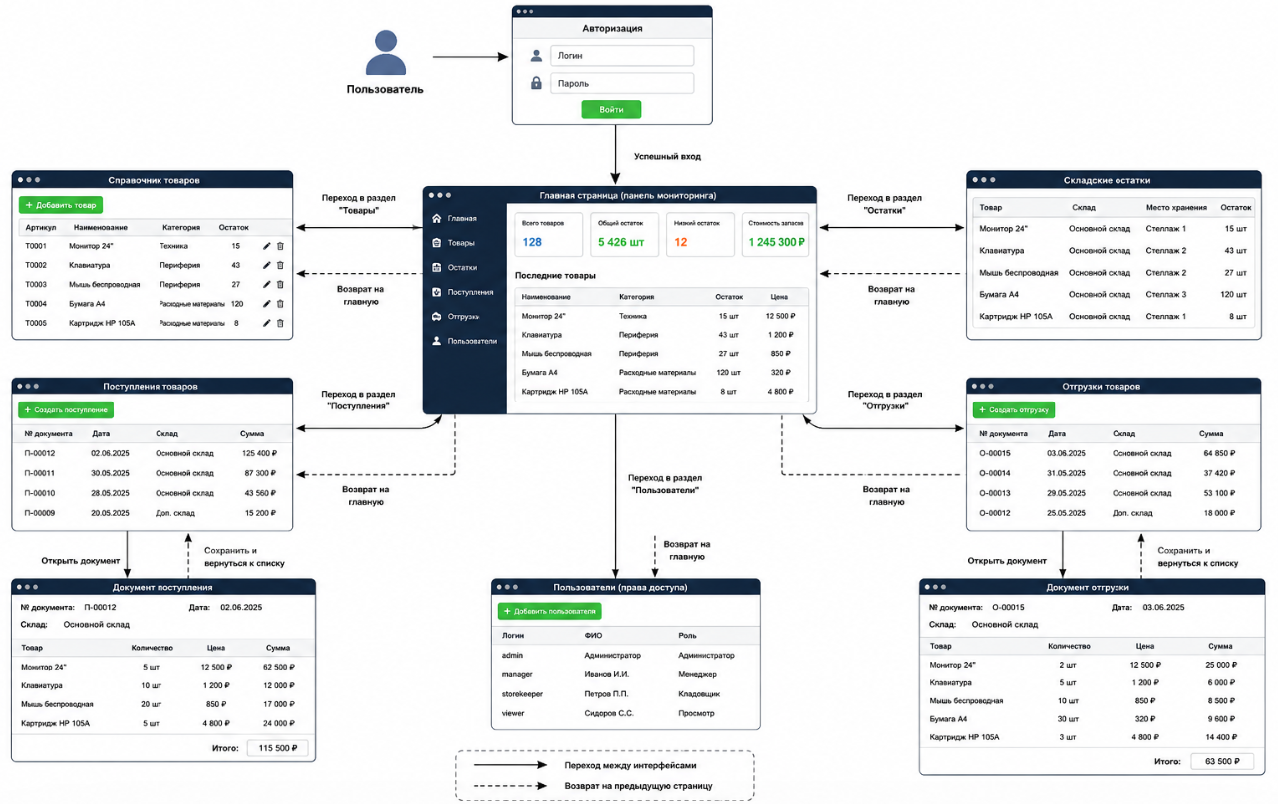
Рисунок 4 – Схема взаимодействия интерфейсов складской системы
Основной сценарий работы системы можно описать следующим образом. Пользователь открывает веб-приложение и попадает на главную страницу. Далее он может перейти в справочник товаров, добавить новый товар или изменить существующий. После этого пользователь может оформить поступление, выбрав товар и указав количество. Данные поступления сохраняются в базе, а остаток товара увеличивается. При оформлении отгрузки система проверяет доступное количество товара и только после успешной проверки сохраняет операцию.
Таким образом, на этапе проектирования была сформирована структура приложения, включающая пользовательский интерфейс, контроллеры, сервисный слой, репозитории и базу данных. Такое разделение компонентов позволяет реализовать складскую систему без излишнего усложнения, но с сохранением логики, характерной для современных веб-приложений.

2.2. Проектирование информационной модели и базы данных
Важнейшим этапом проектирования складской системы является разработка информационной модели, которая должна обеспечивать целостность, непротиворечивость и удобство хранения данных. Поскольку приложение работает с товарами, складами и документами движения, для хранения информации выбрана реляционная модель данных.
На этапе проектирования была разработана логическая схема базы данных, включающая основные сущности предметной области:
1. Сущность «Товар» (Product)
Товар является центральной сущностью системы. Для него хранятся наименование, артикул, категория, единица измерения, закупочная или учетная цена, минимальный остаток и признак активности. Эти данные используются при отображении справочника товаров и при оформлении складских документов.
Для предотвращения дублирования товарных позиций в базе данных может использоваться уникальность артикула. Это позволяет быстрее находить нужный товар и снижает риск ошибок при оформлении поступлений и отгрузок.
2. Сущности «Категория товара» (ProductCategory) и «Единица измерения» (MeasureUnit)
Категории используются для группировки товаров по назначению или типу. Единицы измерения определяют, в каком виде учитывается товар: штуки, килограммы, упаковки и другие варианты. Выделение этих данных в отдельные справочники уменьшает дублирование и упрощает поддержку информации.
3. Сущности «Склад» (Warehouse) и «Место хранения» (StorageLocation)
Склад отражает объект хранения товарных запасов, а место хранения уточняет расположение товара внутри склада. В учебной версии системы такая структура используется для демонстрации того, как товар может быть связан не только с общим складом, но и с конкретной зоной или ячейкой хранения.
4. Сущности «Складский документ» (StockDocument) и «Позиция документа» (StockDocumentItem)
Складский документ фиксирует операцию движения товара. В проекте используются документы двух основных типов: поступление и отгрузка. Позиция документа хранит конкретный товар, количество и связь с документом. Такое разделение позволяет одному документу содержать несколько товарных строк.
5. Сущность «Пользователь» (AppUser)
Пользователь применяется для отображения работы системы от имени разных сотрудников. В проекте используется упрощенный механизм переключения текущего пользователя через интерфейс, поэтому полноценная регистрация и хранение хешей паролей не реализуются.
Связи между сущностями строятся на внешних ключах. Товар связан с категорией и единицей измерения, складский документ связан со складом и пользователем, а каждая позиция документа ссылается на конкретный товар и документ.
Остатки товаров рассчитываются на основе складских операций. Поступления увеличивают количество, а отгрузки уменьшают его. При оформлении отгрузки система должна проверить доступный остаток, чтобы не допустить отрицательных значений.
Для часто используемых полей, например артикула, наименования товара и внешних ключей, целесообразно предусмотреть индексы. Это повышает скорость поиска и ускоряет построение списков товаров, документов и складских остатков.
2.2.1. Целостность данных и связи
При проектировании межтабличных связей особое внимание уделено поддержанию целостности. Позиция складского документа не должна существовать без документа, а документ не должен ссылаться на несуществующий склад или пользователя.
Для справочников применяется ограничение ссылочной целостности: товар должен ссылаться на существующую категорию и единицу измерения. Это позволяет избежать некорректных записей и упрощает отображение данных в интерфейсе.
Для складских документов важна атомарность операций. Если при сохранении документа возникает ошибка, изменение остатков не должно выполняться частично. Поэтому логика сохранения документа и его позиций должна рассматриваться как единая операция.
В результате проектирования была получена нормализованная схема данных, подходящая для учебной складской системы. В качестве целевой СУБД выбрана Firebird, а взаимодействие с базой данных выполняется через JDBC, JdbcTemplate и слой репозиториев. Финальная ER-диаграмма представлена на рисунке 5.
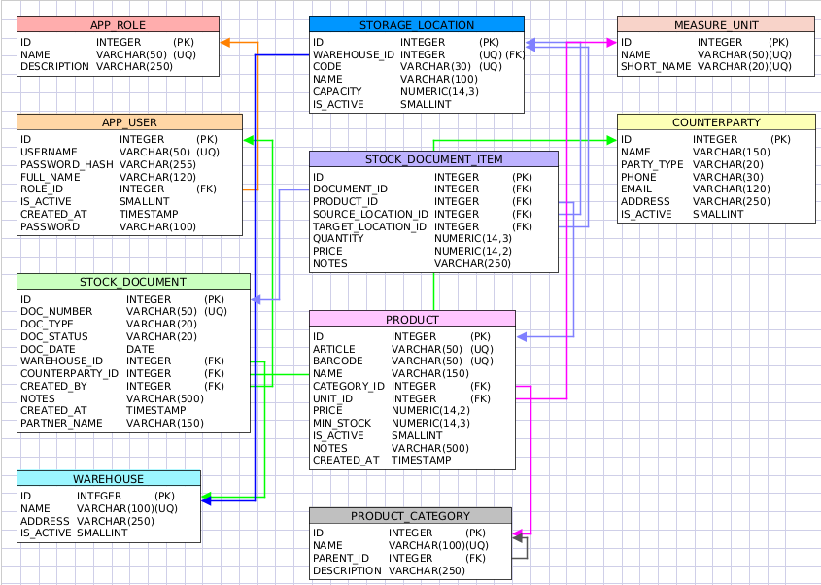
Рисунок 5 – ER-диаграмма базы данных складской системы

3. Разработка приложения
При разработке проекта было реализовано веб-приложение складского учета на платформе Spring Boot. Приложение включает основные модули, необходимые для базовой работы склада: справочник товаров, просмотр остатков, оформление поступлений, оформление отгрузок и главную панель мониторинга. Структура приложения построена по принципу MVC, что позволяет разделить пользовательский интерфейс, обработку запросов и работу с данными.
Ключевыми компонентами системы являются контроллеры, сервисный слой и репозитории. Контроллеры обрабатывают HTTP-запросы, сервисы выполняют проверки и расчет складских показателей, а репозитории обращаются к базе данных Firebird через JdbcTemplate. Такой подход не требует сложной ORM-настройки и хорошо подходит для учебного проекта.

3.1. Выбор и обоснование технологического стека
Для реализации серверной части приложения был выбран язык программирования Java и фреймворк Spring Boot. Данный выбор обусловлен возможностью быстро создать веб-приложение с понятной структурой, встроенным контейнером и удобной организацией контроллеров. Основными компонентами технологического стека стали:
1. Java.
Java используется как основной язык разработки. Он подходит для создания серверных приложений, имеет развитую экосистему библиотек и хорошо сочетается с фреймворком Spring Boot.
2. Spring Boot.
Spring Boot применяется для запуска веб-приложения, обработки HTTP-запросов и организации основных компонентов системы. В проекте используются контроллеры, сервисы и репозитории, которые подключаются через механизм внедрения зависимостей Spring.
3. Maven.
Maven используется для управления зависимостями и сборки проекта. С его помощью подключаются Spring Boot, Thymeleaf, JDBC-драйвер Firebird и другие необходимые библиотеки.
4. Thymeleaf.
Thymeleaf выбран в качестве серверного шаблонизатора. Он позволяет формировать HTML-страницы на стороне сервера, передавать на них данные из контроллеров и отображать списки товаров, документов и складских остатков.
5. Firebird и JDBC/JdbcTemplate.
СУБД Firebird используется для хранения данных складской системы. Доступ к базе выполняется через JDBC, JdbcTemplate и репозитории. Такой вариант дает возможность явно управлять SQL-запросами и не требует сложной объектно-реляционной настройки.
Таблица 2 – Технологический стек складской системы
№ | Технология | Назначение | Использование в проекте | Обоснование выбора
1 | Java | Язык программирования | Серверная логика и модели данных | Надежная платформа для веб-приложений
2 | Spring Boot | Фреймворк приложения | Контроллеры, сервисы и запуск проекта | Упрощает разработку серверной части
3 | Maven | Система сборки | Подключение зависимостей и сборка | Стандартный инструмент для Java-проектов
4 | Thymeleaf | Шаблонизатор | HTML-страницы интерфейса | Удобен для серверного веб-интерфейса
5 | Firebird | СУБД | Хранение товаров, документов и остатков | Подходит для локального учебного проекта
6 | JDBC/JdbcTemplate | Доступ к данным | SQL-запросы в репозиториях | Позволяет явно контролировать работу с БД
7 | HTML/CSS | Интерфейс | Страницы и оформление приложения | Обеспечивает доступ через браузер

3.2. Реализация модуля управления товарами
Модуль управления товарами предназначен для ведения справочника номенклатуры. Пользователь может открыть список товаров, выполнить поиск, добавить новую запись, изменить существующую карточку или деактивировать товар, который больше не используется в работе.
В карточке товара указываются наименование, артикул, категория, единица измерения, цена и минимальный остаток. Эти сведения используются не только в справочнике, но и при оформлении складских документов. Реализация модуля управления товарами представлена на рисунке 6.
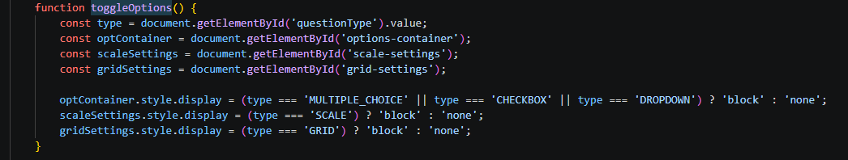
Рисунок 6 – Интерфейс списка и карточки товара

3.3. Реализация модуля учета поступлений
Модуль поступлений используется для фиксации прихода товаров на склад. Пользователь создает документ поступления, выбирает склад, добавляет товарные позиции и указывает количество. После сохранения документа система увеличивает остаток выбранных товаров.
Данные документа сохраняются в таблицах складских документов и позиций документа. Такой подход позволяет хранить общую информацию об операции отдельно от списка товаров, входящих в документ. Интерфейс оформления поступления представлен на рисунке 7.
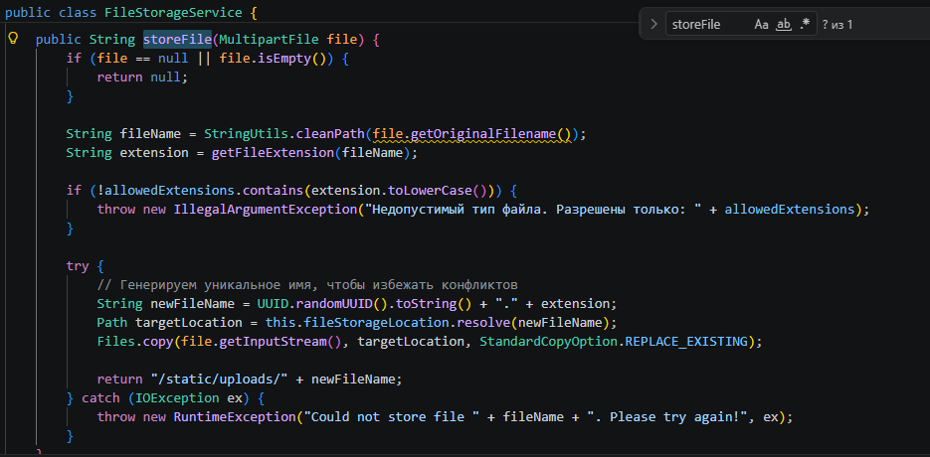
Рисунок 7 – Интерфейс оформления поступления товара

3.4. Реализация модуля учета отгрузок
Модуль отгрузок используется для фиксации выбытия товаров со склада. Пользователь создает документ отгрузки, выбирает товарные позиции и указывает количество для списания.
Перед сохранением документа выполняется проверка доступного остатка. Если пользователь пытается отгрузить товара больше, чем есть на складе, операция не выполняется, а данные остаются без изменений.
Такая проверка является важной частью бизнес-логики, так как она предотвращает появление отрицательных остатков. Логика оформления отгрузки представлена на рисунке 8.
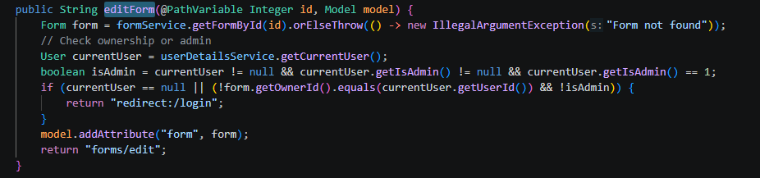
Рисунок 8 – Интерфейс оформления отгрузки товара

3.5. Реализация интерфейса просмотра складских остатков
Интерфейс просмотра складских остатков предназначен для контроля текущего количества товаров на складе. На странице отображается список товарных позиций, их категории, единицы измерения и доступное количество.
При изменении данных через поступления или отгрузки остатки должны обновляться автоматически. Для удобства пользователя система может выделять позиции, количество которых меньше минимального остатка.
Страница остатков позволяет быстро определить, какие товары есть на складе, какие позиции требуют пополнения и как изменился запас после выполнения складских операций. Интерфейс просмотра остатков представлен на рисунке 9.
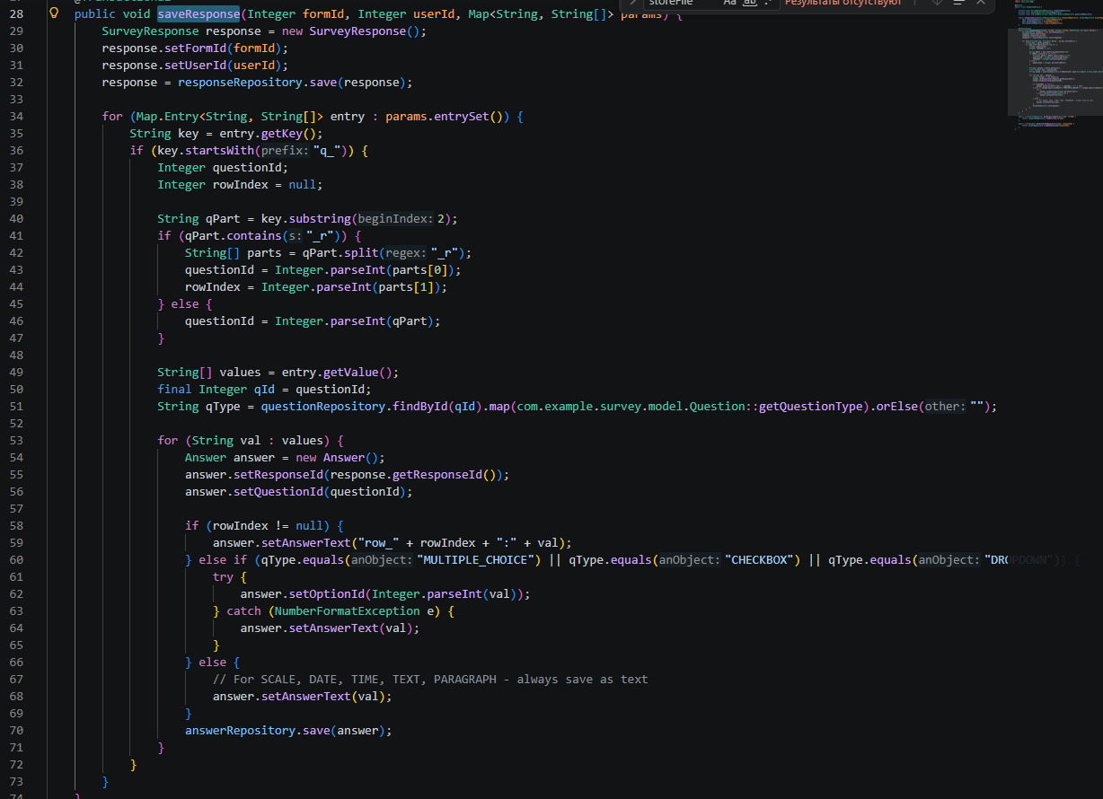
Рисунок 9 – Интерфейс просмотра складских остатков

3.6. Реализация панели мониторинга склада
Главная панель мониторинга используется для быстрого просмотра общего состояния склада. На ней отображаются основные показатели: количество товаров, общий остаток, общая стоимость запасов, число товаров с низким остатком и последние складские операции.
Данные для панели формируются на серверной стороне. Контроллер получает агрегированную информацию из сервисов и передает ее в шаблон Thymeleaf, где показатели отображаются в удобном для пользователя виде.
1. Количество товаров показывает общий размер справочника номенклатуры.
2. Общий остаток отражает суммарное количество единиц товара на складе.
3. Низкий остаток помогает быстро увидеть позиции, требующие пополнения.
Панель мониторинга не заменяет подробные разделы системы, но позволяет быстро оценить состояние склада сразу после открытия приложения. Интерфейс панели представлен на рисунке 10.
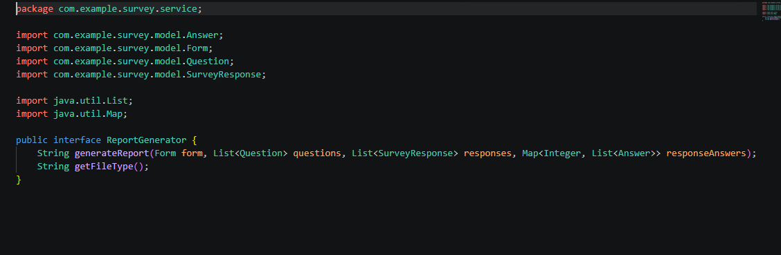
Рисунок 10 – Панель мониторинга складской системы

3.7. Архитектурные особенности реализации
При проектировании и разработке приложения особое внимание было уделено простоте структуры и разделению задач между компонентами. В основе системы лежат несколько архитектурных решений:
1. Многослойная архитектура.
Приложение разделено на несколько логических слоев, каждый из которых выполняет свою задачу:
Слой представления формирует HTML-страницы с помощью Thymeleaf и обеспечивает взаимодействие пользователя с разделами складской системы.
Слой контроллеров принимает HTTP-запросы и передает данные между интерфейсом и внутренней логикой приложения. В проекте используются DashboardController, ProductController, InventoryController, ReceiptController, ShipmentController и UserSwitchController.
Слой доступа к данным реализован через репозитории, JDBC и JdbcTemplate. Репозитории содержат SQL-запросы для чтения, сохранения и изменения данных в базе Firebird.
Слой моделей представлен Java-классами Product, ProductCategory, MeasureUnit, Warehouse, StorageLocation, StockDocument, StockDocumentItem и AppUser.
2. Контроль складских операций.
Операции поступления и отгрузки должны выполняться согласованно с изменением остатков. При поступлении количество товара увеличивается, при отгрузке уменьшается. Если доступного количества недостаточно, отгрузка не сохраняется.
3. Инверсия управления и внедрение зависимостей.
Компоненты приложения создаются и связываются средствами Spring Framework. Это снижает связанность между классами и упрощает дальнейшее сопровождение проекта.
4. Упрощенная работа с пользователями.
В проекте не используется полноценная регистрация и отдельная подсистема авторизации. Для демонстрации работы от имени разных сотрудников реализовано переключение текущего пользователя через интерфейс. Такой подход подходит для учебного характера проекта и не усложняет основную логику складского учета.

4. Тестирование
Одним из важнейших этапов создания программного продукта является его тестирование и отладка. Тестирование позволяет выявить скрытые и явные недостатки программы либо убедиться в ее пригодности для применения.
Целью тестирования является проверка работоспособности складской системы, то есть корректности выполнения основных функций: работы с товарами, просмотра остатков, оформления поступлений и отгрузок.
В ходе проверки были выполнены сценарии, связанные с основными действиями пользователя. Результаты тестирования приведены в таблице 3, а места для последующей вставки скриншотов оставлены на рисунках 11-18.
Таблица 3 – Сценарии тестирования складской системы
№ | Модуль | Действие | Ожидаемый результат | Статус
- 1 | Главная панель | Открытие главной страницы | Отображаются основные показатели склада | Выполнено
- 2 | Пользователи | Переключение текущего пользователя | Интерфейс работает от имени выбранного пользователя | Выполнено
- 3 | Товары | Просмотр списка товаров | Отображается справочник товарных позиций | Выполнено
- 4 | Товары | Поиск товара | Список фильтруется по введенному значению | Выполнено
- 5 | Товары | Добавление товара | Новая товарная позиция сохраняется в базе данных | Выполнено
- 6 | Товары | Редактирование товара | Измененные данные отображаются в списке | Выполнено
- 7 | Товары | Удаление или деактивация товара | Товар перестает использоваться в текущих операциях | Выполнено
- 8 | Остатки | Просмотр складских остатков | Показывается актуальное количество товаров | Выполнено
- 9 | Остатки | Проверка низкого остатка | Позиции с малым количеством визуально выделяются | Выполнено
- 10 | Поступления | Создание документа поступления | Документ создается и доступен для заполнения | Выполнено
- 11 | Поступления | Добавление позиции в поступление | Количество товара после сохранения увеличивается | Выполнено
Продолжение таблицы 3 – Сценарии тестирования складской системы
№ | Модуль | Действие | Ожидаемый результат | Статус
- 12 | Отгрузки | Создание документа отгрузки | Документ создается для списания товара | Выполнено
- 13 | Отгрузки | Добавление позиции в отгрузку | Количество товара после сохранения уменьшается | Выполнено
- 14 | Отгрузки | Попытка отгрузить больше доступного остатка | Операция блокируется, остаток не меняется | Выполнено
- 15 | Остатки | Проверка изменения остатка после операций | Остаток совпадает с поступлениями и отгрузками | Выполнено
- 16 | База данных | Перезапуск приложения после сохранения данных | Сохраненные записи доступны после повторного открытия | Выполнено
- 17 | Навигация | Переход между разделами меню | Страницы открываются без ошибок | Выполнено
- 18 | Валидация | Сохранение товара с неполными данными | Система не сохраняет некорректную запись | Выполнено
- 19 | Документы | Проверка связи документа и позиций | Позиции связаны с нужным складским документом | Выполнено
- 20 | Панель мониторинга | Проверка обновления показателей | Сводные значения меняются после складских операций | Выполнено

  - Открытие главной страницы:
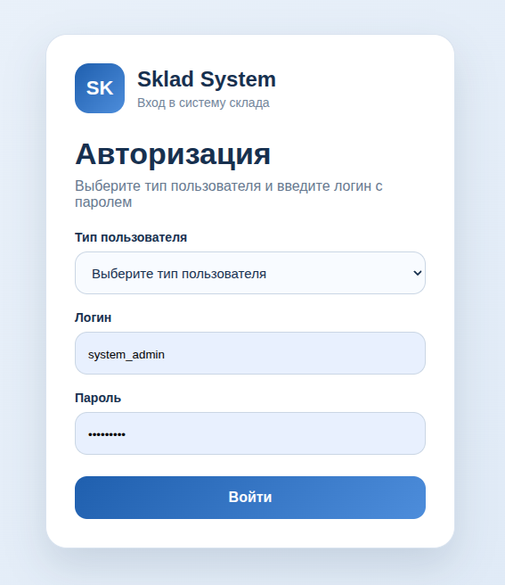
Рисунок 11 – Главная панель мониторинга склада

  - Просмотр списка товаров:
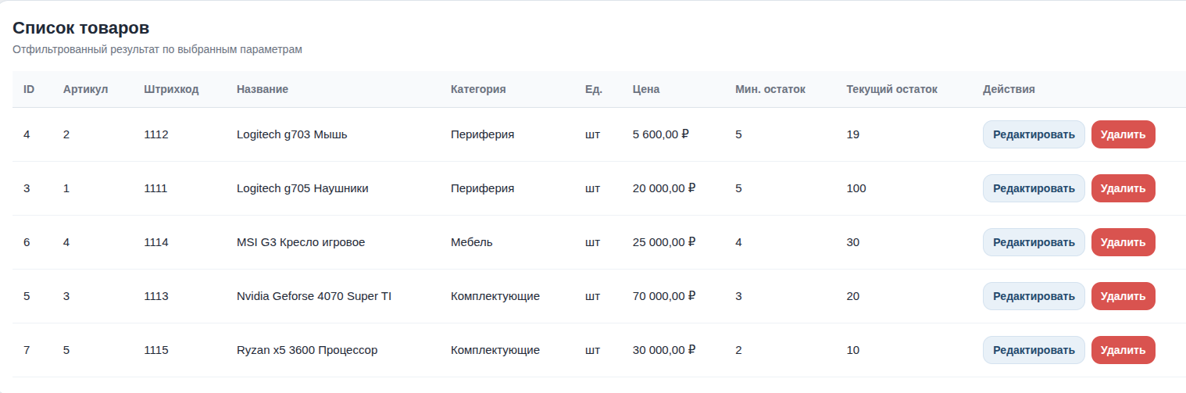
Рисунок 12 – Список товаров складской системы

  - Добавление нового товара:
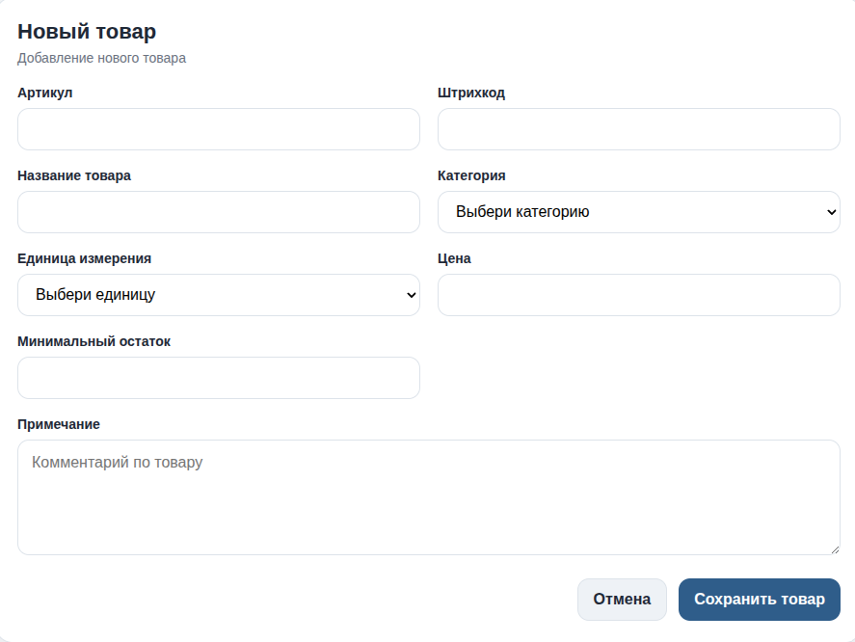
Рисунок 13 – Форма добавления товара

  - Редактирование и деактивация товара:
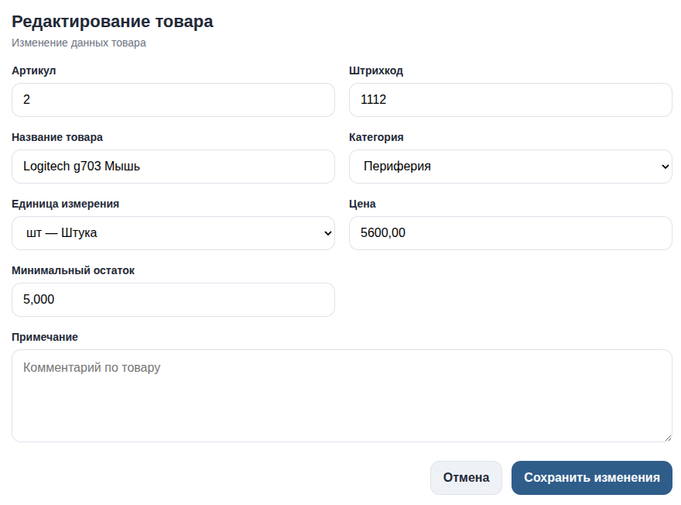
Рисунок 14 – Форма редактирования товара

Если пользователь пытается выполнить операцию с некорректными данными, система не должна сохранять ошибочную запись. Например, при попытке отгрузить больше товара, чем есть на складе, приложение выводит сообщение и оставляет остаток без изменений.
- Оформление поступления и отгрузки:
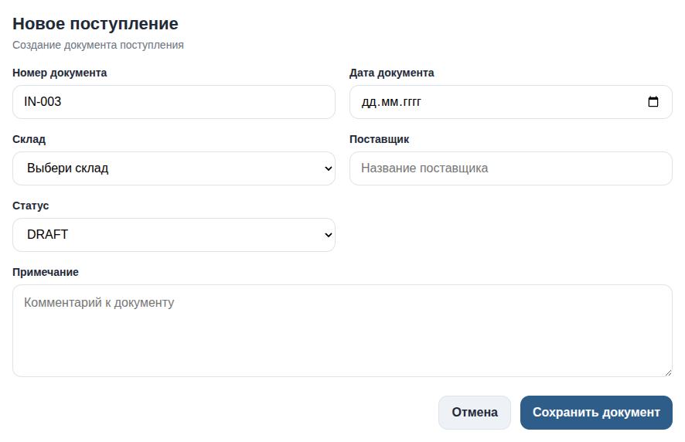
Рисунок 16 – Оформление документа поступления

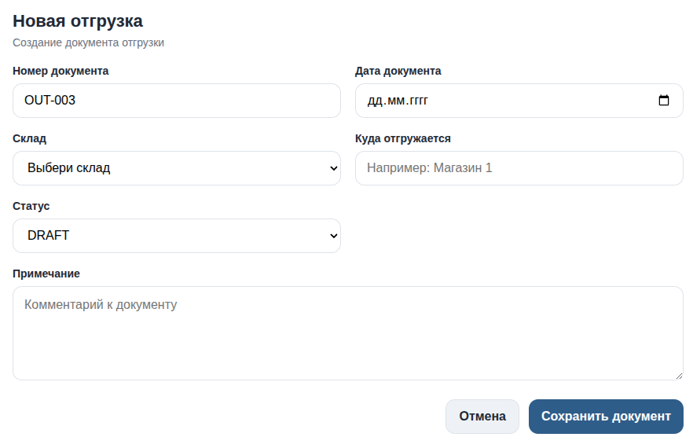

Рисунок 17 – Оформление документа отгрузки

Заключение
В ходе выполнения курсовой работы было разработано веб-приложение складского учета на языке Java. Основной целью проекта являлось создание системы, позволяющей вести справочник товаров, оформлять поступления и отгрузки, просматривать складские остатки и получать сводную информацию о состоянии склада. В процессе разработки была спроектирована многослойная архитектура приложения, включающая пользовательский интерфейс, контроллеры, сервисный слой, репозитории и базу данных Firebird.
В рамках работы были реализованы основные модули складской системы: управление товарами, учет поступлений, учет отгрузок, просмотр остатков и панель мониторинга. Пользовательский интерфейс построен с использованием Thymeleaf, серверная часть реализована на Spring Boot, а доступ к данным выполняется через JDBC, JdbcTemplate и репозитории. Работа с пользователями выполнена в упрощенном виде через переключение текущего пользователя в интерфейсе, что подходит для учебного характера проекта.
В результате выполнения курсовой работы была создана учебная складская система, демонстрирующая применение Java, Spring Boot, Firebird и серверных HTML-шаблонов для решения практической задачи учета товаров. Разработанное приложение удовлетворяет поставленным требованиям и может быть расширено за счет полноценной авторизации, поддержки нескольких складов и более подробной отчетности.

Библиография
Ермаков, А. В. Разработка приложений на языке JAVA : учебное пособие / А. В. Ермаков, М. С. Королёв, А. К. Кузьмин. — Саратов : Саратовский государственный технический университет имени Ю.А. Гагарина, ЭБС АСВ, 2024. — 128 c. — ISBN 978-5-7433-3635-7. — Текст : электронный // Цифровой образовательный ресурс IPR SMART : [сайт]. — URL: https://www.iprbookshop.ru/150088.html
Системы управления базами данных [Электронный ресурс]: лабораторный практикум/ − Электрон текстовые данные. − Ставрополь: Северо-Кавказский федеральный университет, 2017. − 148 c. − Режим доступа: http://www.iprbookshop.ru/75595.html. − ЭБС «IPRbooks»
Лазицкас Е.А. Базы данных и системы управления базами данных [Электронный ресурс]: учебное пособие/ Лазицкас Е.А., Загумённикова И.Н., Гилевский П.Г. − Электрон. текстовые данные. − Минск: Республиканский институт профессионального образования (РИПО), 2018. − 268 c. − Режим доступа: http://www.iprbookshop.ru/93382.html. − ЭБС «IPRbooks»
Мирошников А.И. Архитектура систем управления базами данных [Электронный ресурс]: учебное пособие/ Мирошников А.И. − Электрон. текстовые данные. − Липецк: Липецкий государственный технический университет, ЭБС АСВ, 2018. − 94 c. − Режим доступа: http://www.iprbookshop.ru/83189.html. − ЭБС «IPRbooks»
Николаев Е.И. Базы данных в высокопроизводительных информационных системах [Электронный ресурс]: учебное пособие/ Николаев Е.И. − Электрон. текстовые данные.— Ставрополь: Северо-Кавказский федеральный университет, 2016. − 163 c. − Режим доступа: http://www.iprbookshop.ru/69375.html. − ЭБС «IPRbooks»
Spring Framework Documentation [Электронный ресурс]. URL: https://docs.spring.io/spring-framework/reference/
Firebird Documentation [Электронный ресурс]. URL: https://firebirdsql.org/en/reference-manuals/

